**小学语文学科名著阅读指导课程（四年级）**

**第四课时《盘古开天地》**

**学习任务：**

1.请打开语文书第48页，边读课文边想象画面,想想你心中的盘古是什么样的。

2.课后的生字你还记得吗？请你认真地读一读，记一记。

3.依据课后习题，回顾课堂上老师所讲的内容和方法，说说盘古开天地的过程。

**知识要点：**

回顾《盘古开天地》的内容和学习方法，了解中国古代神话，拓展阅读中国古代神话故事。

**相关内容链接：**

**《盘古开天地》和中国古代神话**

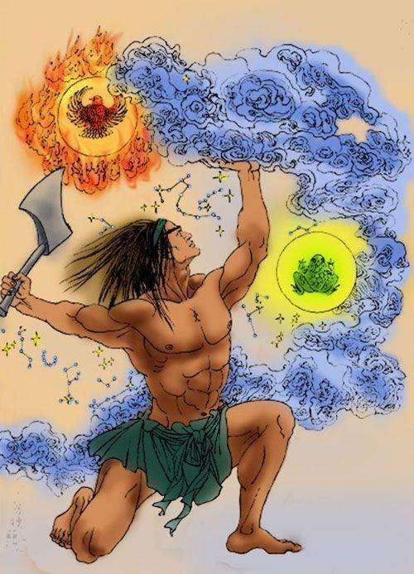

**重温《盘古开天地》**

在中国古代神话中，有一位巨人被称为人类的老祖宗，他就是盘古。上学期我们学习了《盘古开天地》，相信大家一定印象深刻。现在，就让我们打开书，再来读一读这个故事吧！

争当故事大王

1.再读故事，你发现故事中还有哪些神奇的地方呢？可以找出来跟家人分享。

2.课堂上我们学习了讲故事的小窍门——了解故事的起因、经过、结果，把握故事的主要内容，借助重点词句把过程说清楚，你还记得吗？用上这个方法，给家人讲一讲这个故事吧！注意把盘古开天地的过程讲清楚。

品析盘古形象

读了这个故事，相信你一定会被盘古的精神所感动，你心中的盘古是什么样的？在老师心中，盘古力大无穷，他能用斧头把天地劈开，“就像一根柱子，撑在天和地之间，不让他们重新合拢”。盘古不惜牺牲自己，用身体化作万物，这种无私奉献的精神值得我们学习。你的想法跟老师一样吗？

**了解中国古代神话**

《盘古开天地》是中国古代神话中的经典故事，反映了古人关于“世界是怎样形成的”这个问题的认识。那时候社会生产能力低下，科技也不发达，人们不明白宇宙是怎么形成的，也无法解释自然现象产生的原因。于是就进行想象和猜测，创造了很多美丽的神话故事。

在中国古代神话中，关于“世界是怎样形成的”，除了“盘古开天地”外，还有很多神奇的传说。比如《山海经》中记载了烛龙神的故事。

【阅读链接】

这神，是人的脸，蛇的身子，红色的皮肤，身子有一千里长。眼睛生得很特别，像两枚橄榄般地直竖着，合拢就是两条笔直的缝。这神的本领很大，只要他把眼睛一张开，世界就成了白天，眼睛一闭拢，黑夜就降临大地。吹口气就彤云密布，大雪纷飞，成为冬天；呼口气马上又赤日炎炎，流金铄石，变成夏天。他蜷伏在那里，不吃饭，不喝水，不睡觉，不呼吸——呼吸就成为长风万里。他的神力又能烛照九重泉壤的阴暗，传说他常衔着一只蜡烛，照在北方幽暗的天门之中，所以人们又叫他做“烛阴”。

这个美丽的世界形成之后，人类又是从何而来呢？让我们再来分享一个神话故事。

**拓展阅读《女娲造人》**

【阅读链接】

盘古开天辟地之后，世界上充满勃勃生气，草木遍布原野，江河奔流四方，猛兽出没，飞禽翱翔，鱼龙沉浮，到处充满着活力。女神女娲目睹世间万象，非常高兴，但不知什么原因，她的心中总是隐隐浮起一种孤独感，总觉得万物之中还缺少一股灵气。

一天，女娲来到河边，在静静的水面上看见了自己的倒影。这时，她才猛然醒悟到，如果世间有许许多多和自己一样的生命，相互说说话，不是可以解除孤独和寂寞了吗？于是，女娲决定按照自身形体塑造新的、更有灵气的生命。

女娲挖了大量黄泥，掺着河水，对照着自己的倒影，揉捏起来。很快，第一个泥娃娃便创造出来。这个泥娃娃刚落地，就蹦蹦跳跳，吵吵闹闹，十分神气。女娲心中非常满意，对着自己的杰作反复欣赏，决定取名为“人”。她劲头十足，不停地掺水和泥，捏出各种各样的人。他们的容貌不同，性格相异，举止有别，纷乱的人群，围着女娲，欢呼跳跃，但转眼之间便离开了女娲，分散到世界各地，去寻找自己的生活了。女娲心中充满温暖，兴奋激动，捏出一个又一个的泥娃娃，日复一日，夜复一夜，疲劳不堪。但是，世界实在是太大了，无论女娲怎样拼命工作也无法满足需要。

女娲停下手来，想了想，终于找到了一个省事的办法。她从山崖上摘下几条藤条，编成一根神奇的绳子，把绳子的一头抛到水中，一头牵在手上，然后用力一挥，搅浑了水中的泥浆，再使劲一抖，顿时，满河的泥浆点四处飞溅，落到哪里，哪里便跳出一群群活人。没过多长时间，整个世界都充满了人。

无论是“盘古开天地”还是“女娲造人”的神话，都是古人对人类始祖和大自然的神化。那么，到底是谁创造了人类社会呢？今天的我们都知道，创造社会的是劳动人民自己，劳动人民在劳动中不断进化，他们用群体的智慧创造了丰富的历史文化，也用丰富的想象为后人留下了许多美好的神话传说。

关于“世界是怎样形成的”，《山海经》和《中国古代神话》中记载的古代神话故事还有很多，大家可以去读一读。感兴趣的同学，还可以去搜集流传在民间的其它神话故事，品味神话的独特魅力！